Budownictwo mieszkaniowe w województwie śląskim w 2025 r.
W 2025 r. w województwie śląskim oddano do użytkowania mniej mieszkań niż przed rokiem. Mniejsza była również liczba mieszkań, których budowę rozpoczęto, natomiast wzrosła liczba mieszkań na budowę których wydano pozwolenia lub dokonano zgłoszenia z projektem budowlanym.
0,8%
Spadek liczby mieszkań oddanych do użytkowania

Mieszkania oddane do użytkowania
W 2025 r. oddano do użytkowania o 0,8% mniej mieszkań niż przed rokiem.
Mieszkania oddane do użytkowania
w województwie śląskim stanowiły 8,3% mieszkań oddanych w kraju (6. lokata wśród województw)
W 2025 r. w województwie śląskim oddano do użytkowania 17 254 mieszkania, tj. o 0,8% mniej
niż przed rokiem. W miastach zrealizowano 76,6% spośród wszystkich mieszkań przekazanych do użytkowania, a na wsi 23,4% (przed rokiem odpowiednio 76,0% i 24,0% spośród 17 401).
Tablica 1. Mieszkania oddane do użytkowania według form budownictwa w 2025 r.
Wyszczególnienie | Ogółem | Miasta | Wieś | Ogółem | Miasta | Wieś
Wyszczególnienie | w liczbach bezwzględnych |  |  | 2024=100
OGÓŁEM | 17 254 | 13 212 | 4 042 | 99,2 | 99,9 | 96,9
Indywidualne | 6 691 | 3 318 | 3 373 | 96,1 | 96,4 | 95,9
Przeznaczone na sprzedaż lub wynajem | 9 218 | 8 549 | 669 | 99,9 | 99,1 | 110,8
Komunalne | 320 | 320 | – | 71,4 | 71,4 | .
Społeczne czynszowe | 961 | 961 | – | 126,0 | 134,8 | .
Wśród mieszkań oddanych do użytkowania w 2025 r. dominowało budownictwo przeznaczone na sprzedaż lub wynajem oraz budownictwo indywidualne, które razem stanowiły 92,2% wszystkich wybudowanych mieszkań. W porównaniu z rokiem poprzednim odnotowano spadek udziału budownictwa indywidualnego o 1,2 p. proc. oraz komunalnego
o 0,7 p. proc. Wzrósł natomiast udział budownictwa społecznego czynszowego o 1,2 p. proc., przeznaczonego na sprzedaż lub wynajem oraz zakładowego – po 0,4 p. proc.
Wykres 1. Struktura mieszkań oddanych do użytkowania według form budownictwa
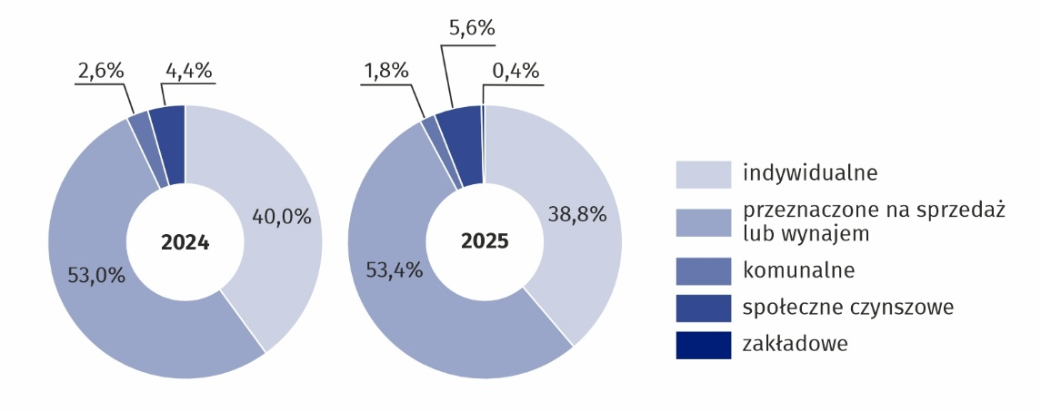
W miastach inwestorzy budujący na sprzedaż lub wynajem oddali do użytkowania
8 549 mieszkań (64,7% ogółu mieszkań oddanych w miastach), indywidualni – 3 318 mieszkań (25,1%), a w pozostałych formach budownictwa – 1 345 mieszkań (10,2%). Na wsi 83,4% wszystkich wybudowanych mieszkań stanowiło budownictwo indywidualne, a pozostałe 16,6% budownictwo przeznaczone na sprzedaż lub wynajem.
Najwięcej mieszkań zrealizowali inwestorzy w: Katowicach (13,5% mieszkań oddanych
w województwie), Gliwicach (7,7%), powiecie tarnogórskim (5,5%), Bielsku-Białej (5,4%)
oraz w Częstochowie (5,0%). Najmniejszy udział w liczbie oddanych mieszkań odnotowano
w Jastrzębiu-Zdroju (0,5%), Świętochłowicach (0,6%), Piekarach Śląskich i Mysłowicach
(po 0,7%) oraz w powiecie kłobuckim (0,9%).

Standard mieszkań oddanych do użytkowania
Przeciętna powierzchnia użytkowa mieszkania oddanego do użytkowania
w 2025 r. była o 5,0 m² większa niż przeciętnie
w kraju
Powierzchnia użytkowa mieszkań oddanych do użytkowania w województwie śląskim
w 2025 r. wyniosła 1 586,9 tys. m² i była o 47,3 tys. m² mniejsza w porównaniu z 2024 r. (spadek o 2,9%).
Przeciętna powierzchnia użytkowa 1 mieszkania przekazanego do użytkowania w 2025 r. ukształtowała się na poziomie 92,0 m² i była mniejsza niż przed rokiem o 1,9 m².
W budownictwie indywidualnym wyniosła 138,4 m² (140,6 m² w 2024 r.), a w budownictwie przeznaczonym na sprzedaż lub wynajem – 64,3 m² (przed rokiem 63,8 m²).
Przeciętna powierzchnia użytkowa 1 mieszkania oddanego do użytkowania w miastach wyniosła 80,3 m² i była mniejsza niż w 2024 r. o 2,6 m², na wsi wyniosła 130,0 m², tj. więcej
niż w roku poprzednim o 1,2 m².
Biorąc pod uwagę przekrój terytorialny, największą przeciętną powierzchnię mieszkań oddanych do użytkowania odnotowano w powiatach: bieruńsko-lędzińskim (145,4 m²), kłobuckim (144,8 m²), bielskim (144,0 m²) oraz częstochowskim (140,3 m²). Najmniejsze pod względem przeciętnej powierzchni użytkowej mieszkania przekazano do użytkowania
w Katowicach (61,7 m²), Chorzowie (64,5 m²), Sosnowcu (65,0 m²), Gliwicach (65,5 m²)
i Świętochłowicach (65,8 m²).
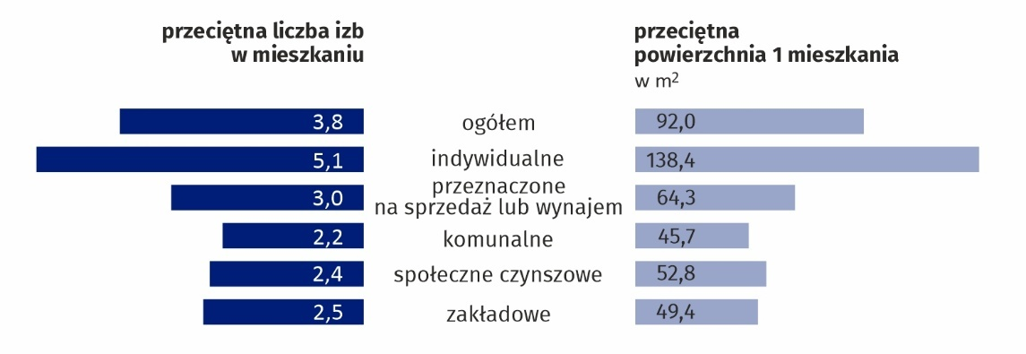
Wykres 2. Przeciętna powierzchnia użytkowa 1 mieszkania i przeciętna liczba izb
w mieszkaniach oddanych do użytkowania według form budownictwa w 2025 r.
Przeciętne mieszkanie oddane do użytkowania na terenie województwa śląskiego w 2025 r. składało się z 3,8 izby (podobnie jak przed rokiem); w miastach – 3,4 (3,5 w 2024 r.), a na wsi – 4,9 (tak jak przed rokiem). Największą przeciętną liczbę izb posiadały mieszkania przekazane do użytkowania w: powiatach bielskim (5,5), częstochowskim, kłobuckim i rybnickim (po 5,3), Mysłowicach (5,2), Jastrzębiu-Zdroju (5,1) i powiecie gliwickim (5,0). Natomiast najmniejszą przeciętną liczbą izb w oddanych do użytkowania mieszkaniach charakteryzowały się Katowice (2,7), Gliwice (2,8), Chorzów (2,9) oraz Zabrze i Świętochłowice (po 3,0).

Budynki mieszkalne oddane do użytkowania
W 2025 r. oddano do użytkowania o 165 mniej nowych budynków mieszkalnych niż
w poprzednim roku
W 2025 r. w województwie śląskim oddano do użytkowania 8 489 nowych budynków mieszkalnych o łącznej kubaturze 8 247,3 tys. m³, w tym 39 budynków mieszkalnych jednorodzinnych nieprzystosowanych do stałego zamieszkania. W ujęciu rocznym oznaczało to spadek zarówno liczby oddanych budynków (o 1,9%), jak i ich kubatury (o 1,0%).
W miastach wybudowano 4 745 budynków mieszkalnych, tj. 55,9% wszystkich budynków mieszkalnych w województwie, na wsi – 3 744 (44,1%). Liczba nowych budynków mieszkalnych jedno- i wielomieszkaniowych stałego zamieszkania przekazanych do użytkowania w 2025 r. wyniosła 8 445 (o 169 mniej niż w 2024 r.), a ich kubatura 8 207,2 tys. m³ (spadek
o 87,8 tys. m³). Budynki jednorodzinne jednomieszkaniowe stałego zamieszkania stanowiły 86,4% nowych budynków oddanych w 2025 r., a ich kubatura wyniosła 5 019,2 tys. m³.
Tablica 2. Budynki mieszkalne oddane do użytkowania według rodzajów budynków
Wyszczególnienie |  | Ogółem |  | Miasta |  | Wieś
 |  | budynki | kuba-turaª  w m³ | budynki | kuba-turaª  w m³ | budynki | kuba-turaª  w m³
OGÓŁEM | 2024  2025 | 8 654  8 489 | 8 333 656  8 247 289 | 4 877  4 745 | 5 626 976  5 594 395 | 3 777  3 744 | 2 706 680  2 652 894
Jednorodzinne | 2024  2025 | 7 740  7 372 | 5 363 063  5 031 891 | 4 079  3 782 | 2 839 220  2 550 332 | 3 661  3 590 | 2 523 843  2 481 559
jednomieszka-niowe | 2024  2025 | 7 704  7 333 | 5 352 951  5 019 193 | 4 075  3 780 | 2 837 955  2 549 736 | 3 629  3 553 | 2 514 996  2 469 457
nieprzystosowane do stałego  zamieszkania^{b} | 2024  2025 | 36  39 | 10 112  12 698 | 4  2 | 1 265  596 | 32  37 | 8 847  12 102
O dwóch mieszkaniach  i wielomieszkaniowe | 2024  2025 | 910  1 112 | 2 942 086  3 188 025 | 794  959 | 2 759 698  3 023 589 | 116  153 | 182 388  164 436
Zbiorowego  zamieszkania | 2024  2025 | 4  5 | 28 507  27 373 | 4  4 | 28 058  20 474 | –  1 | –  6 899
a Łącznie z kubaturą budynków rozbudowanych. b Domy letnie, domki wypoczynkowe oraz rezydencje wiejskie.
Inwestorzy indywidualni oddali do użytkowania 6 481 nowych budynków mieszkalnych stałego zamieszkania (76,3% wszystkich budynków mieszkalnych w województwie) o łącznej kubaturze 4 583,7 tys. m³. Pozostali inwestorzy przekazali do użytkowania 1 964 nowe budynki mieszkalne o łącznej kubaturze 3 568,5 tys. m³.
Mapa 1. Mieszkania oddane do użytkowania na 1 000 ludności według powiatów w 2025 r.

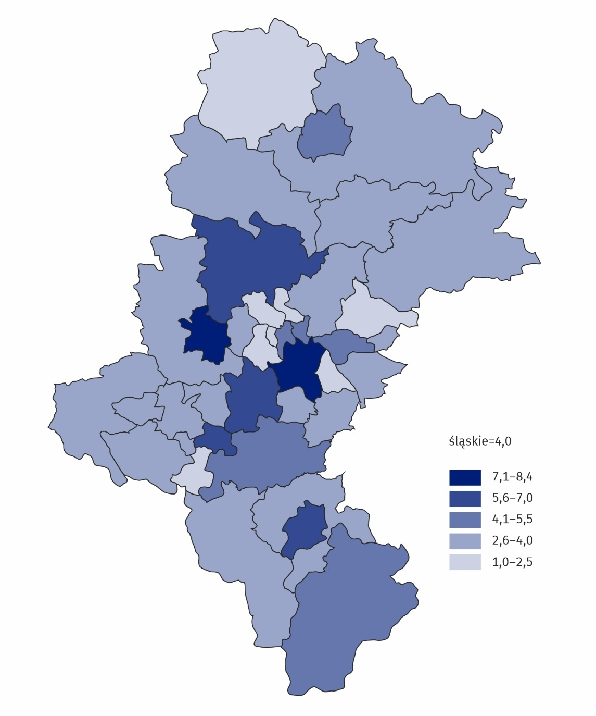
Mieszkania, na których budowę wydano pozwolenia lub dokonano zgłoszenia z projektem budowlanym
W 2025 r. wydano pozwolenia lub dokonano zgłoszenia z projektem budowlanym na budowę 25 856 mieszkań (o 8,8% więcej niż w 2024 r.), z tego 97,2% w nowych budynkach mieszkalnych. Inwestorzy indywidualni uzyskali pozwolenia na budowę 7 221 mieszkań
(o 12,0% więcej niż rok wcześniej). Biorąc pod uwagę przekrój terytorialny województwa, najwięcej mieszkań, na których budowę wydano pozwolenia lub dokonano zgłoszenia
z projektem budowlanym, zlokalizowanych było w: Katowicach – 4 728, Żorach - 1 419, powiatach będzińskim – 1 221 i cieszyńskim – 1 144 oraz w Gliwicach – 1 011. Najmniej takich mieszkań odnotowano w: Jastrzębiu-Zdroju – 88, Zabrzu – 133, Mysłowicach – 158,
Jaworznie – 205 oraz w powiecie lublinieckim – 262.
Tablica 3. Mieszkania, na których budowę wydano pozwolenia lub dokonano zgłoszenia z projektem budowlanym w 2025 r.
Wyszczególnienie | Ogółem |  | 2024=100
Wyszczególnienie |  | w tym budownictwo indywidualne | 2024=100
OGÓŁEM | 25 856 | 7 221 | 108,8
W nowych budynkach mieszkalnych | 25 124 | 7 018 | 108,3
jednorodzinnych | 9 039 | 6 910 | 113,8
o dwóch mieszkaniach | 2 740 | 108 | 124,2
o trzech i więcej mieszkaniach | 13 345 | – | 102,2
Uzyskane z:
rozbudowy budynków mieszkalnych i niemieszkalnych | 115 | 81 | 53,0
adaptacji pomieszczeń niemieszkalnych | 615 | 120 | 179,3
budowy nowych budynków zbiorowego zamieszkania i niemieszkalnych | 2 | 2 | 40,0

Mieszkania, których budowę rozpoczęto
W 2025 r. w województwie śląskim rozpoczęto budowę 18 200 mieszkań, tj. o 10,8% mniej
niż w 2024 r. W porównaniu z rokiem poprzednim rozpoczęto budowę mniejszej liczby mieszkań przeznaczonych na sprzedaż lub wynajem (o 3 158), natomiast więcej rozpoczętych inwestycji odnotowano w budownictwie: indywidualnym (o 577), komunalnym (o 188), społecznym czynszowym (o 118), spółdzielczym (o 62) oraz zakładowym (o 4). Najwięcej mieszkań rozpoczęto budować w Katowicach – 3 291, Gliwicach – 1 185 oraz w Częstochowie – 1 118, natomiast najmniej w Jastrzębiu-Zdroju – 95, Zabrzu – 109 i Bytomiu – 112, przy czym
w Świętochłowicach nie rozpoczęto żadnej inwestycji.
W 2025 r. rozpoczęto budowę 18,2 tys. mieszkań, tj. o 10,8% mniej niż przed rokiem
Wykres 3. Struktura mieszkań, których budowę rozpoczęto według form budownictwa
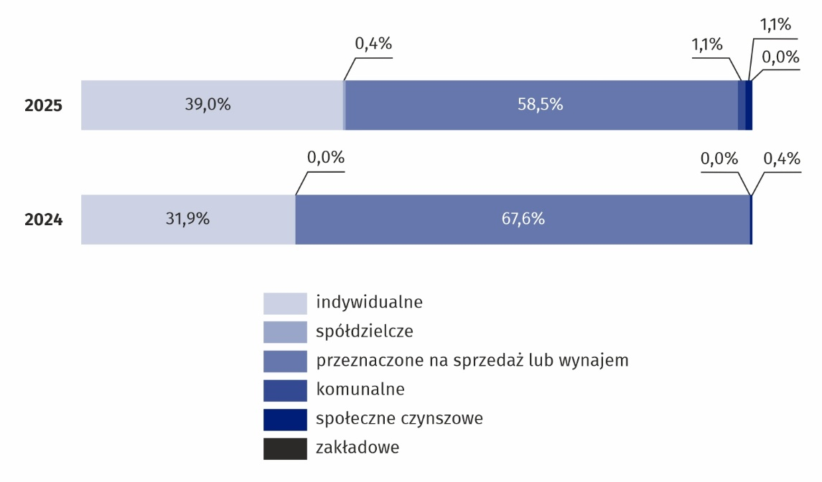

Opracowanie:  Urząd Statystyczny w Katowicach  Dyrektor Grażyna Witkowska  tel: 32 779 12 48 |  |  | Rozpowszechnianie:  Śląski Ośrodek Badań Regionalnych  Informatorium Statystyczne  tel: 32 779 12 33, 32 779 12 34
 | katowice.new.stat.gov.pl |  |  | @Katowice_STAT |  | @StatKatowice
Powiązane opracowania
Raport o sytuacji społeczno-gospodarczej województwa śląskiego 2026
Temat dostępny w bazach danych
Bank Danych Lokalnych
Dziedzinowe Bazy Wiedzy
Ważniejsze pojęcia dostępne w słowniku
Mieszkania oddane do użytkowania
Mieszkania, których budowę rozpoczęto
Mieszkania, na których budowę wydano pozwolenia lub dokonano zgłoszenia z projektem budowlanym
Budownictwo indywidualne
Budownictwo przeznaczone na sprzedaż lub wynajem
Budownictwo komunalne
Budownictwo społeczne czynszowe
Budownictwo spółdzielcze
Budownictwo zakładowe
W przypadku cytowania danych Głównego Urzędu Statystycznego prosimy o zamieszczenie informacji: „Źródło danych GUS”, a w przypadku publikowania obliczeń dokonanych na danych opublikowanych przez GUS prosimy o zamieszczenie informacji: „Opracowanie własne na podstawie danych GUS”.

